**[Bài tập] Tạo giao diện quản lý người dùng**

## 1. Mục tiêu

* Hiểu được các kiến thức cơ bản về kiến trúc của một dự án ReactJS
* Hiểu và vận dụng được cách cài đặt môi trường phát triển ReactJS
* Nắm được cách phân chia component trong một dự án ReactJS
* Hiểu và nắm được cách sử dụng JSX trong xây dựng dự án ReactJS
* Hiểu và nắm được cách sử dụng props và state trong ReactJS

## 2. Mô tả

Cho giao diện UI sau:

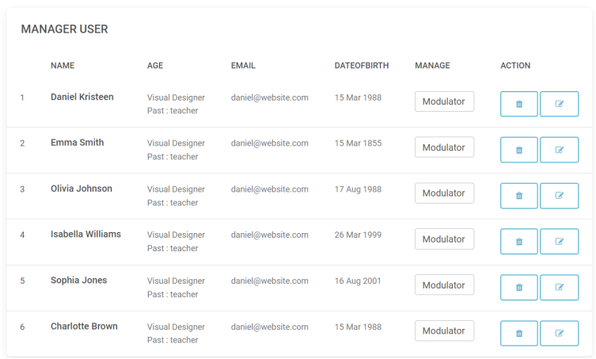

Yêu cầu:

* Khởi tạo một folder React với tên là *manager_user*
* Cài đặt dự án với công cụ **Vite**
* Khởi chạy dự án với câu lệnh: *npm run dev*
* Thực hiện chuyển đổi giao diện từ HTML sang JSX tại đường dẫn sau:

<https://github.com/ngoquy12/Manager_User_Template.git>

* Tiến hành phân tích giao diện và phân chia component cho hợp lý
* Phân tích để đưa ra các trường cần thiết cho đối tượng user
* Tạo một mảng users chứa các đối tượng user vừa phân tích ở trên
* Thực hiện render danh sách users ra ngoài giao diện.

## 3. Đánh giá

Để hoàn thành bài tập, học viên cần:

* Đưa mã nguồn lên GitHub.
* Dán link của repository lên phần nộp bài trên hệ thống.